Chiều ngày 22/5/2023, tại Trường Mầm non Huỳnh Hữu Nghĩa tổ chức lễ Tổng kết năm học 2022-2023. Đến dự có đồng chí Nguyễn Thành Tuấn – Phó Trưởng PGDĐT huyện Mỹ Tú; đồng chí: Nguyễn Thị Kim Thoa - Ban tuyên giáo Thị Trấn Huỳnh Hữu Nghĩa; Cô Trường Hòa Lệ - Hiệu trưởng Trường Mầm non Huỳnh Hữu Nghĩa; đồng chí Võ Thị Hồng Chi – Phó Hiệu Trưởng Trường Mầm non huỳnh Hữu Nghĩa; đồng chí Trương Thị Cẩm Muội – Phó Hiệu Trưởng Trường Mầm non huỳnh Hữu Nghĩa; cùng tất cả giáo viên, nhân viên, học sinh và phụ huynh đến dự.
Một số tiết mục văn nghệ tại buổi tổng kết năm học 2022-2023 Trường Mầm non Huỳnh Hữu Nghĩa.
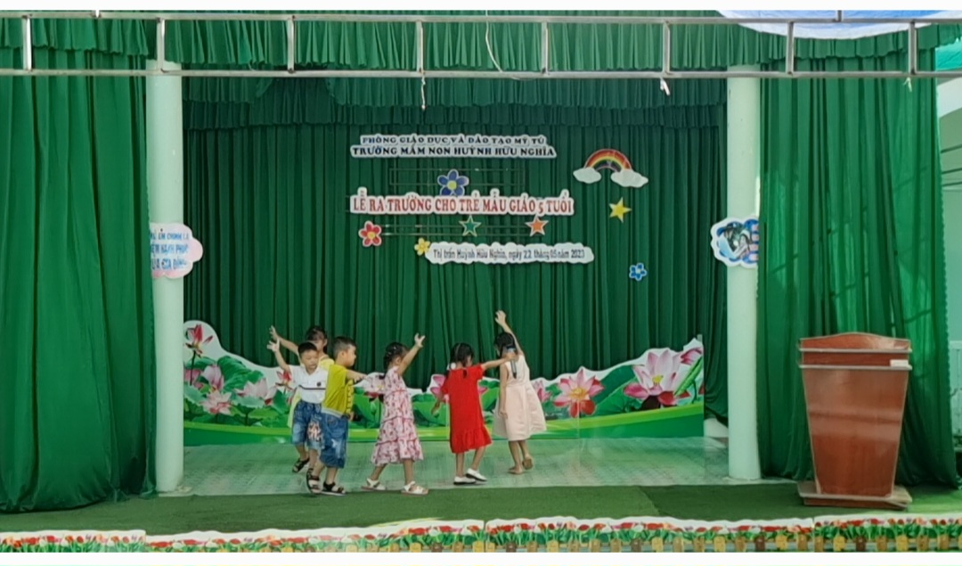
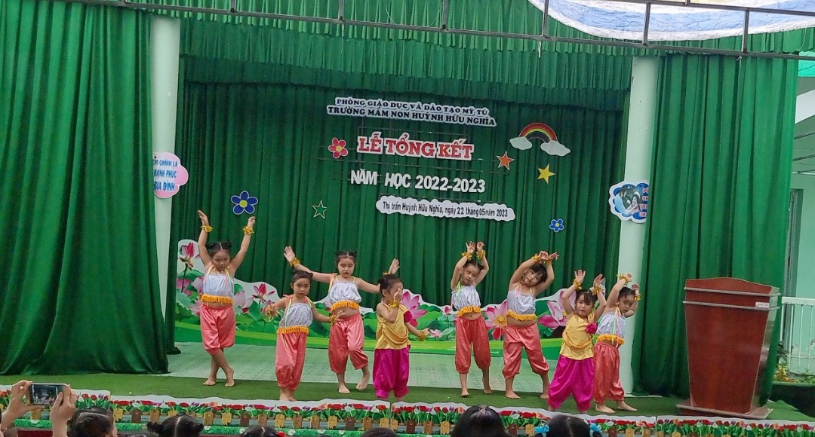
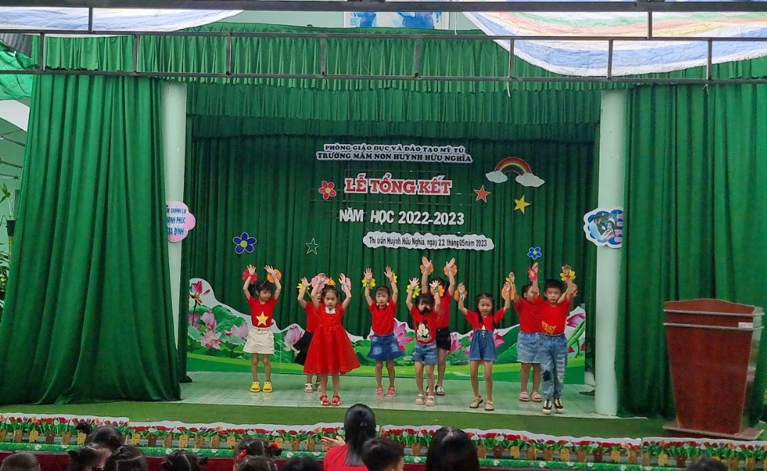

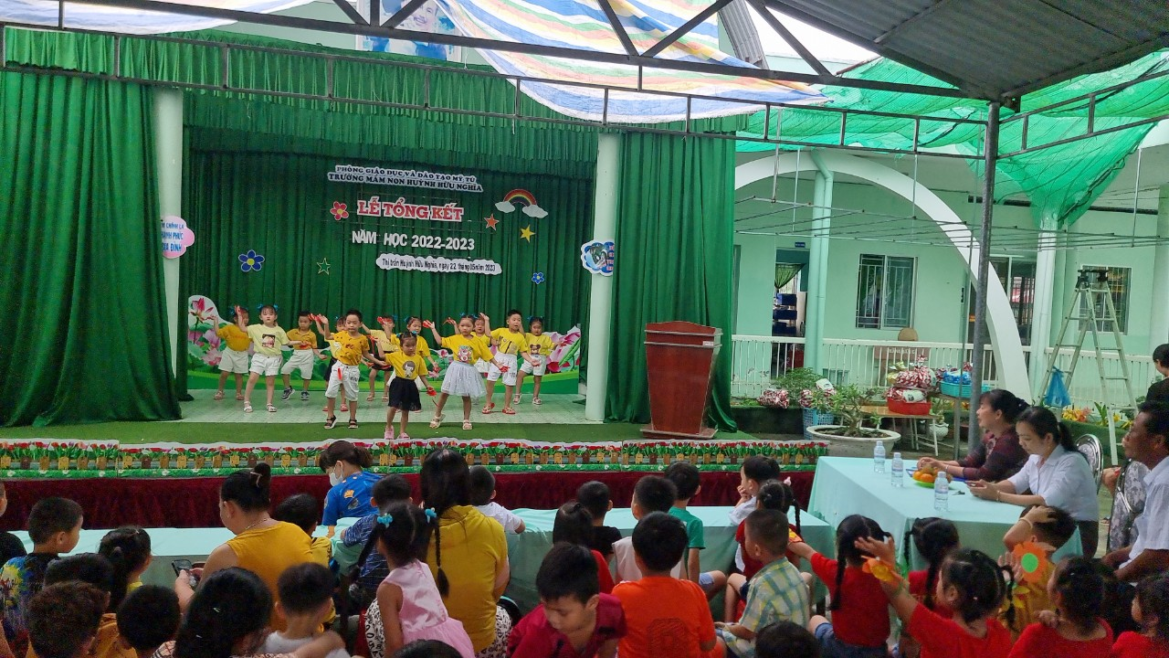

Một số hình ảnh khen thưởng các bé đạt thành tích trong năm học 2022-2023 Trường Mầm non Huỳnh Hữu Nghĩa.
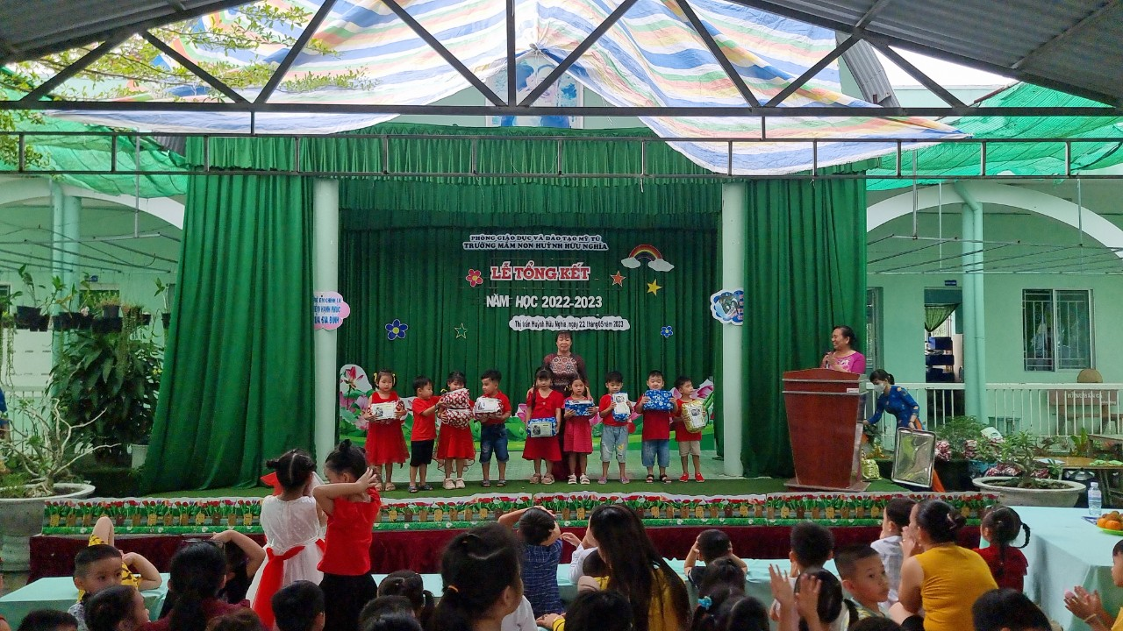
Cô Trương Hòa Lệ - trao giấy khen cho các bé lớp Chồi
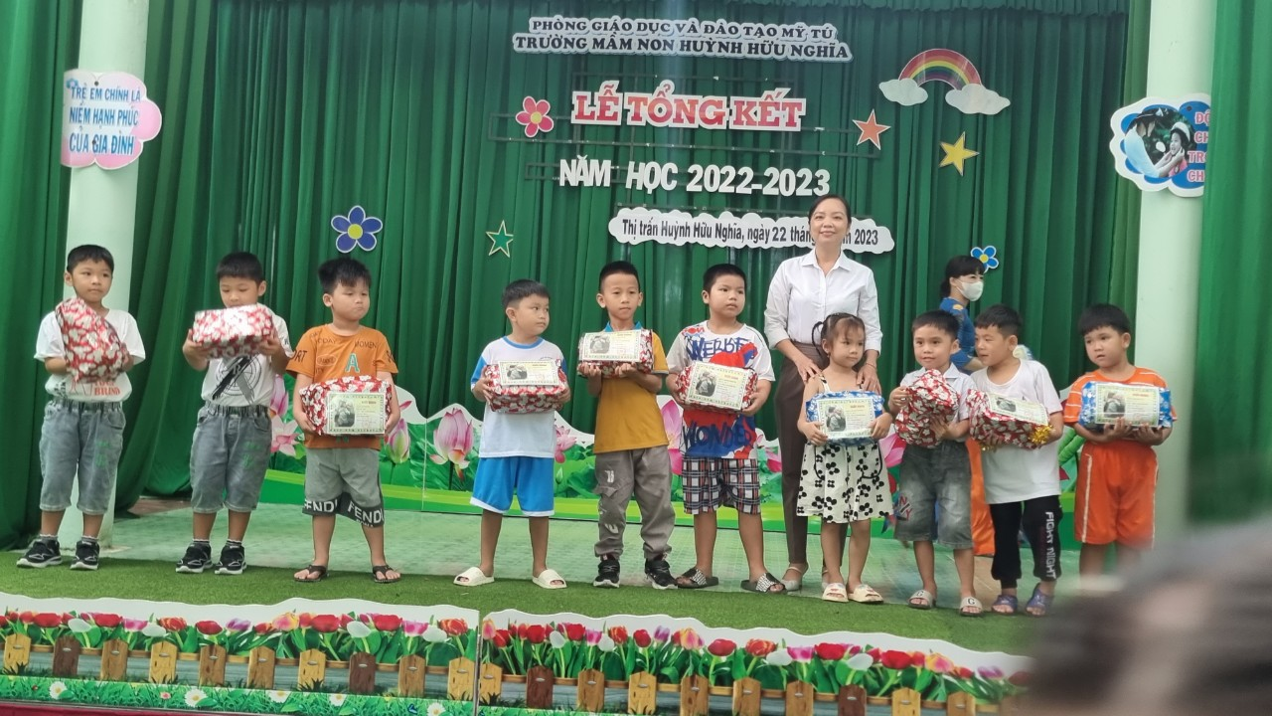
Đồng chí Nguyễn Thị Kim Thao – trao giấy khen cho các bé lớp Chồi
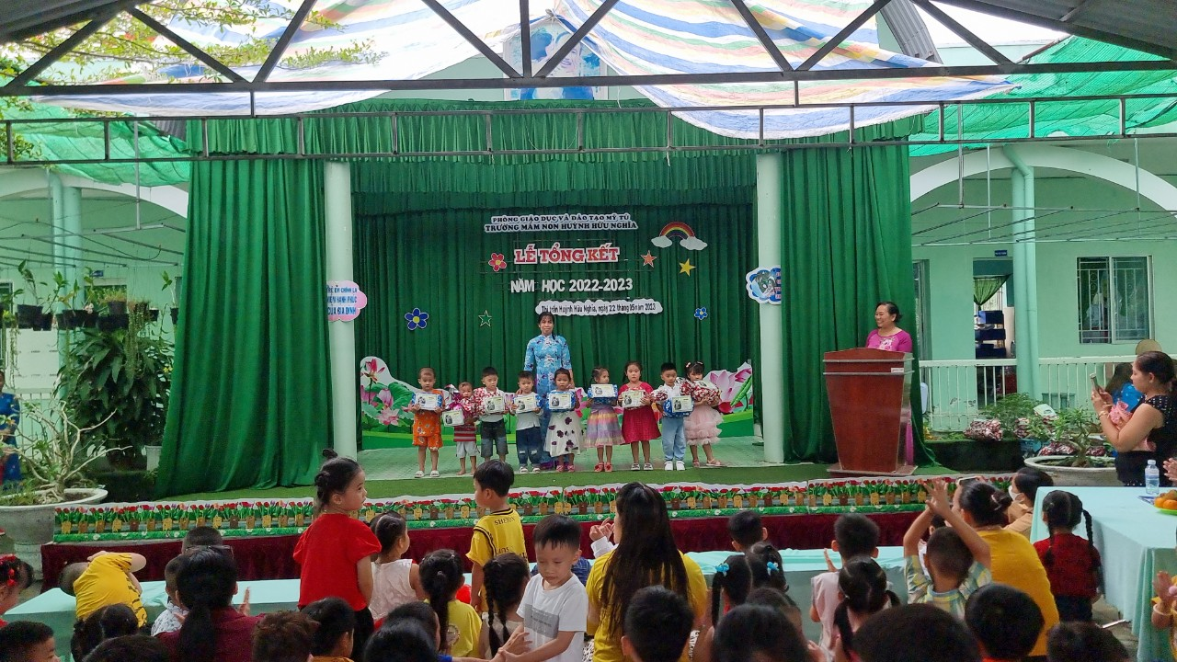
Cô Trương Thị Cẩm Muội - trao giấy khen cho các bé lớp Mầm
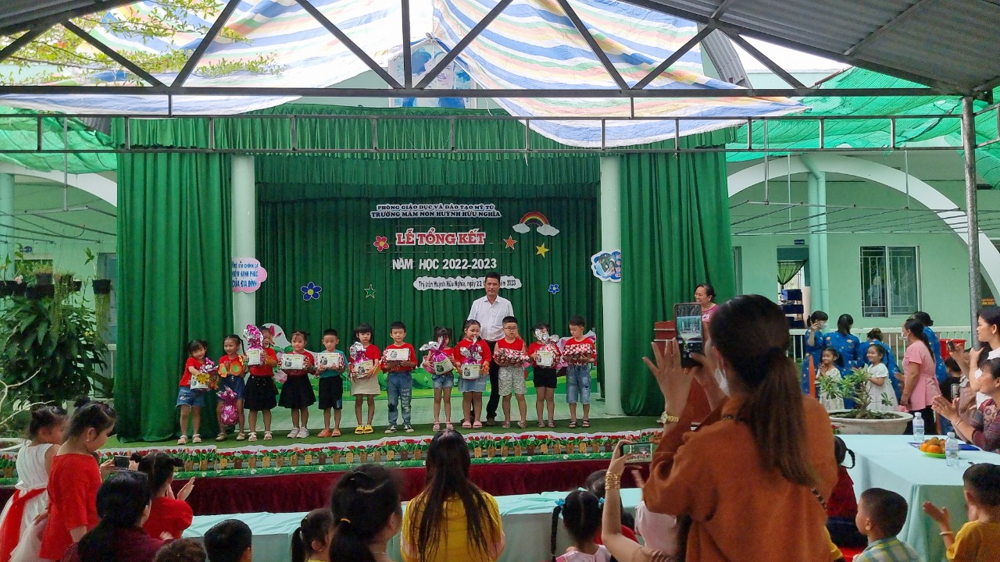
Thầy Nguyễn Thành Tuấn – trao giấy khen cho các bé lớp lá

